Università degli Studi di Salerno
Corso di Ingegneria del Software

MyFitnessPlan
System Design Document
Versione 1.0



Data: 11/12/2017

Partecipanti:
Nome | Matricola
Andrea Montefusco | 0512102336
Marino Iannacchero | 0512103434
Simona Santoro | 0512103464

Revision History
Data | Versione | Descrizione | Autore
5/11/2017 | 1.0 | Definizione design goals, trade-offs, gestione delle risorse globali e della sicurezza, controllo del software globale, condizioni boundary, descrizione dei servizi dei sottosistemi. | Andrea Montefusco
5/11/2017 | 1.0 | Decomposizione in sottosistemi, mapping HW/SW,  diagrammi del sistema a design-time e a run-time. | Simona Santoro
5/11/2017 | 1.0 | Data management, dizionario dei dati, tabelle e modello logico, digramma ER e ristrutturazione del diagramma. | Marino Iannacchero
11/12/2017 | 1.0 | Modifica design goals, boundary conditions, servizi sottosistemi | Andrea Montefusco
11/12/2017 | 1.0 | Modifica mapping HW/SW, diagrammi del sistema a design-time e a run-time. | Simona Santoro
11/12/2017 | 1.0 | Modifica dizionario dei dati, tabelle e modello logico, diagramma ER e ristrutturazione del diagramma. | Marino Iannacchero

Indice
1.INTRODUZIONE
1.1 Descrizione del sistema
1.2 Design goals
1.3 Trade-offs
2. ARCHITETTURA DEL SISTEMA PROPOSTO
2.1 Decomposizione sistema
2.2 Mapping HW/SW
2.3 Diagrammi a design-time
2.4 Diagrammi a run-time
3. GESTIONE DEI DATI PERSISTENTI
3.1 Dizionario dei dati
3.2 Tabelle
3.3 Diagramma ER
4.GESTIONE DELLE RISORSE GLOBALI E DELLA SICUREZZA
5.CONTROLLO DEL SOFTWARE GLOBALE
6.CONDIZIONI BOUNDARY
6.1 Avvio del sistema
6.2 Terminazione del sistema
6.3 Fallimento del sistema
7.SERVIZIO DEI SOTTOSISTEMI
7.1 Gestione Autenticazione
7.2 Gestione Registrazione
7.3 Gestione Account
7.4 Gestione Servizi
7.5 Gestione Servizi Offerti
7.6 Gestione Utenti

1.INTRODUZIONE
1.1 Descrizione del sistema

La palestra al giorno d'oggi è un luogo frequentato da numerose persone, molto spesso appartenenti a tutte le categorie di eta'. Sono offerti svariati tipi di corso, non solo quelli basati sul body-building.
Quando gli iscritti e i corsi offerti sono numerosi la situazione può diventare caotica.
Si vuole quindi sviluppare un software per supportare l'amministrazione di una palestra, che permetta al gestore di amministrare i corsi e gli iscritti e a un generico utente di iscriversi a uno o più corsi.

1.2 Design goals

Di seguito verrano riportati gli obiettivi di design di MyFitnessPlan, da essi dipenderanno le scelte che saranno prese in fase di implementazione.

Usabilità
Il sistema presenterà un’interfaccia intuitiva per entrambi gli attori (Cliente e Gestore), presentata con aspetti familiari agli utenti. Per ciasuna delle interfacce sarà possibile eseguire un numero eseguo di operazioni, e saranno presenti operazioni simili/correlate.

Tolleranza all’errore
Il sistema impedirà l’inserimento di input errati impedendo all’utente di manipolare l’interfaccia a suo piacimento, in contemporanea si cercherà di non far percepire questa poca libertà all’utente. Ogni operazione avrà un feedback informativo che sarà visualizzato dal sistema.

Sicurezza
Un sistema di login tramite email e password personali garantirà la sicurezza degli utenti, le password salvate nel database saranno codificate.

Tempo di risposta
Il sistema non prevederà tempi di risposta lunghi a causa della non eccessiva quanti di dati presente nel database, ovviamente essendo un software web i tempi di risposta dipenderanno anche dalla qualità della connessione dell’utente.

Adattabilità
Il sistema sarà utilizzabile su qualunque tipo di browser su qualsiasi dispositivo mantenendo tutte le funzionalità.

1.3 Trade-offs

Usabilità vs Funzionalità
Si prediligerà la progettazione di un’interfaccia usabile e facilmente apprendibile da parte dell’utente piuttosto che garantire funzionalità complesse, ovviamente saranno fornite tutte le funzionalità utili al corretto funzionamento del sistema.

Spazio di memoria vs Velocità
Il sistema non dovrà gestire la memorizzazione di una quantità eccessiva di dati, di conseguenza il carico dei dati non influenzerà la velocità del sistema.

Tempo di rilascio vs Qualità
Al fine di rispettare al meglio le scadenze nella progettazione del sistema, quest’ultimo al rilascio potrebbe presentare bugs che saranno poi corretti in fase di manutenzione e aggiornamento.

Sicurezza vs Spazio di memoria
Essendo la quantità di dati presenti nel database non eccessiva, si garantirà la codifica delle password che potrebbe generare stringhe molto lunghe.

2. ARCHITETTURA DEL SISTEMA PROPOSTO
2.1 Decomposizione sistema

Il sistema “MiFitnessPlan” proposto è stato realizzato utilizzando un architettura
“three-tier”. Questo tipo di architetture prevede tre stati fondamentali che si riferiscono all’interfaccia utente, alla logica funzionale e alla gestione dei dati persistenti.

- Presentation Layer: è il livello che rappresenta l’interfaccia utente quindi comprenderà le interfacce grafiche, i form che permetteranno all’utente di interagire con il sistema. Utilizzeremo per lo sviluppo di questo livello, sia un web Server che eventuali contenuti statici.
- Application Layer: è la parte logica del sistema e si occupa di eventuali controlli sui dati, dell’elaborazione e generazione di dati.
- Storage Layer: si occupa di gestire dati persistenti, ciò che deve essere memorizzato del database

Riportiamo le gestioni del sistema:

1-Gestione Autenticazione: comprende tutto ciò che discerne l’autenticazione degli utenti al sistema per potervi accedere
2-Gestione registrazione: comprende ciò che permette all’utente di accedere a “MyFitnessPlane” per la prima volta e quindi necessita di fornire i propri dati.
3-Gestione Account: Gestisce tutte le operazioni sull’account. Questa è comune a tutti gli attori.
4-Gestione Servizi: comprende tutte le operazione sui servizi che vuole offrire la palestra. E’ gestito dal Gestore.
5-Gestione Servizi Offerti: comprende tutte le operazioni che il cliente può effettuare sui servizi che offre la palestra.
6-Gestione Utenti: comprende le operazioni che il gestore può effettuare sugli utenti.

Cliente:

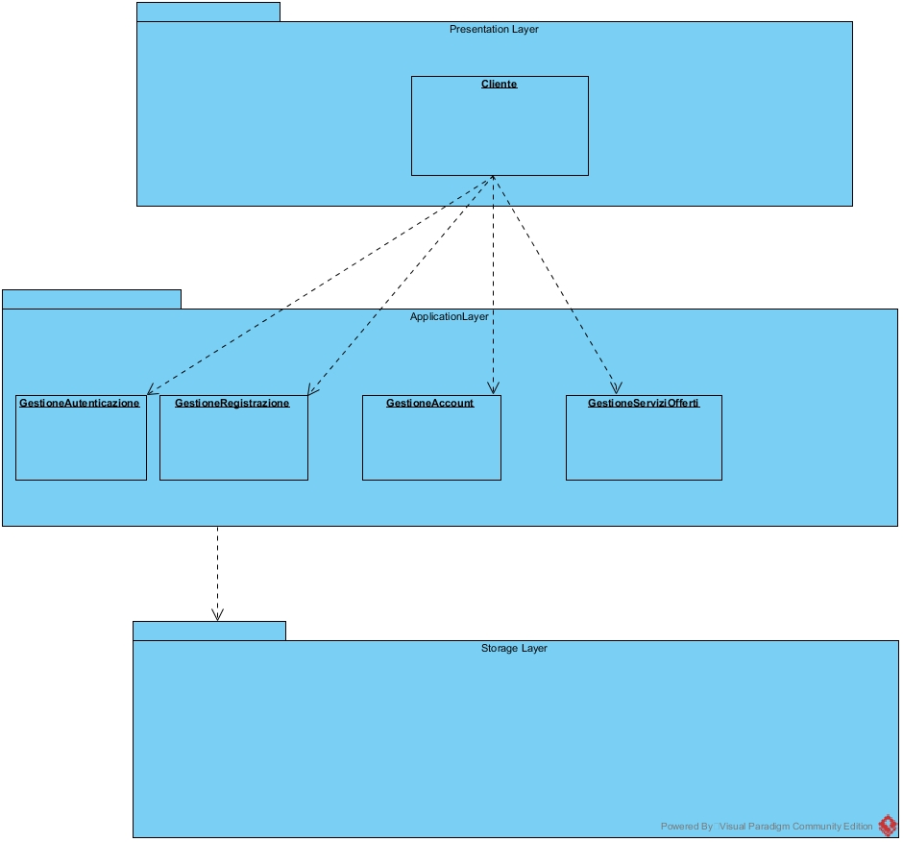

Gestione Autenticazione:
il cliente può effettuare l’accesso al sistema inserendo le proprie credenziali.

Gestione Registrazione:
Il Cliente può registrarsi al sistema immettendo delle credenziali che poi utilizzerà per l’accesso.
Gestione Account:
Il Cliente può visualizzare i propri dati immessi all’atto della registrazione, visualizzare i costi relativi ai servizi a cui ha preso parte, eliminare l’account con una richiesta di rimozione.
Gestione Servizi Offerti:
Il Cliente può gestire i servizi che la palestra fornisce: iscriversi a un corso, a un corso a cui è iscritto, effettuare una ricerca sui corsi, visualizzare i corsi consigliati dal sistema.

Gestore:

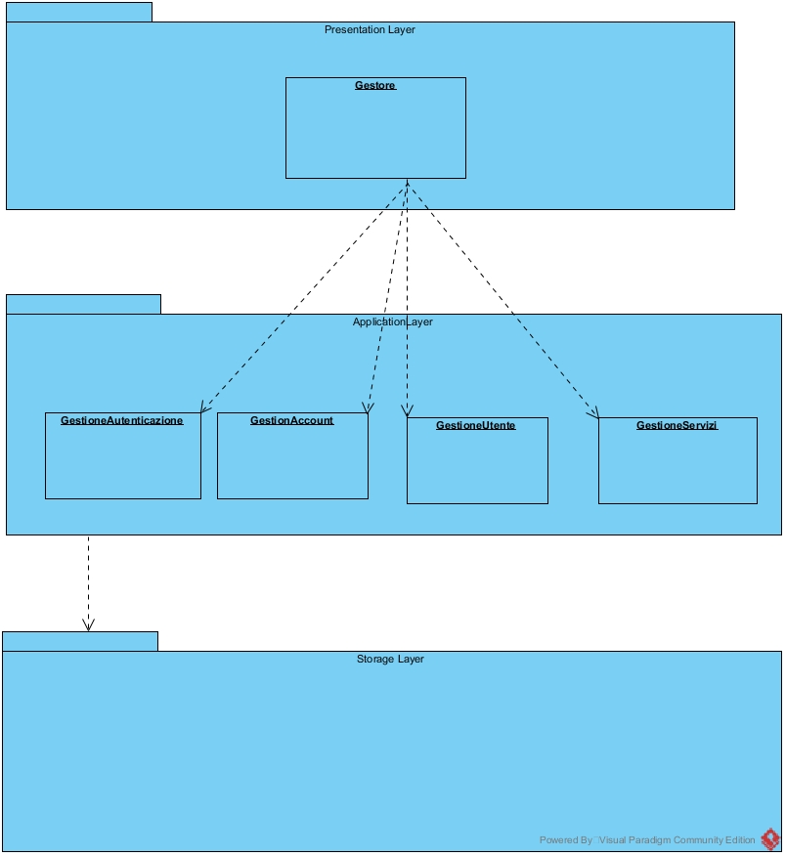

Gestione Autenticazione:
Il Gestore può effettuare l’accesso al sistema inserendo le proprie credenziali.
Gestione Account:
Il Gestore può visualizzare le proprie credenziali inserite al momento del rilascio del sistema, può visualizzare i servizi da egli inseriti nel sistema, può eliminare l’account previa nomina di successore.
Gestione Utente:
Il Gestore può visualizzare le informazioni relative ai Clienti, e qual ora decida di eliminare il proprio account nominare un successore tra i Clienti della palestra.
Gestione Servizi:
Il gestore può gestire i servizi che decide di offrire alla palestra: può inserire un corso, eliminare un corso, può effettuare una ricerca tra i servizi offerti dal sistema, visualizza gli iscritti o i prenotati a un determina servizio.

2.2 Mapping HW/SW

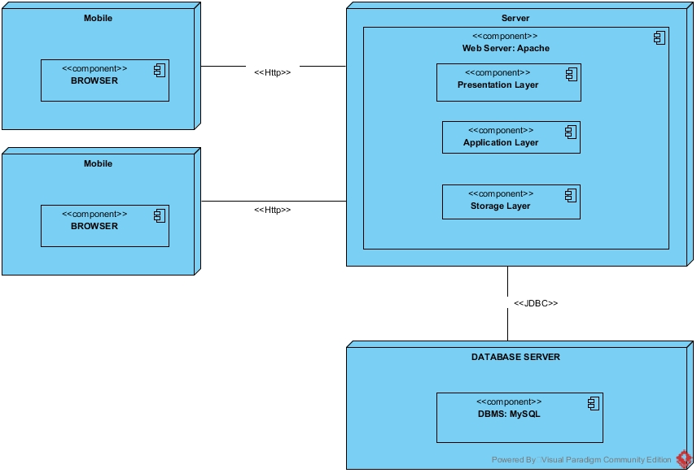

Il deployment diagram fornisce una vista per quanto riguarda l’organizzazione delle componenti hardware/software.
La struttura è formata da un server centrale e dai client ossia un qualsiasi utente che accede al sistema(Cliente, Gestore).
I nodi che interagiscono con il sistema sono il server e il database.
Al server si collegano il Database e i client. Un Utente viene distino in : Cliente e Gestore.
La distinzione viene fatta all’accesso in base all’email inserita.
Per poter effettuare operazione il Client dovrà effettuare delle richieste al server.
Client e Server comunicano attraverso una rete che utilizza il protocollo TCP/IP.
Il Client comunica con il server tramite protocollo http mentre il server comunica con il database tramite linguaggio MySql.

1-Presentation Layer: l’utente visualizza l’interfaccia grafica del sistema tramite un Browser. Sono utilizzate della pagine “jsp” (JavaServerPages)
2-Application Layer: Le funzionalità saranno implementate in linguaggio Java. Verranno utilizzate le servlet che permetteranno di interagire con le jsp e quindi interagire con le interfacce.
3-Storage Layer: si occupano di gestire richieste di accesso e modifica ai dati persistenti presenti nel database.
4-Database server: il DBMS che viene utilizzato per il sistema “MyFitnessPlan” è il MySQL.

2.3 Diagrammi a design-time

Visualizza

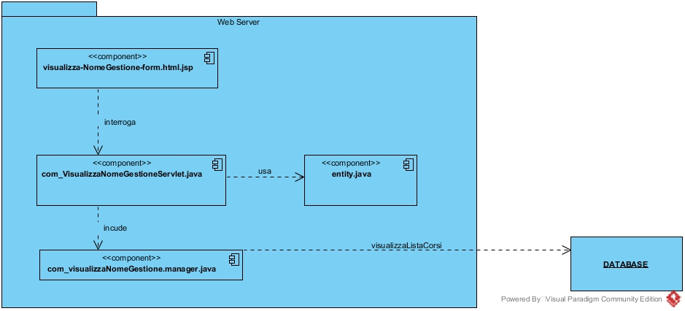

Il seguente diagramma descrive cosa avviene quando si vuole visualizzare una lista di entità esistenti nel database. Si fa riferimento ai sequence diagram:
3.4.13: visualizzare corsi inscritto
3.4.14: visualizzare costo mensile
3.4.12: visualizzare storico guadagni
3.4.15: visualizzare informazioni corso Cliente
3.4.16: visualizzare informazioni corso Gestore

Inserimento

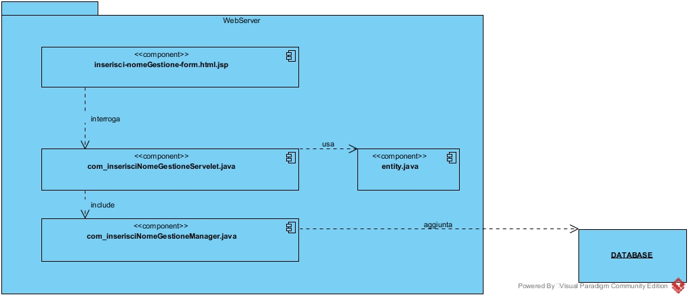

Il seguente diagramma descrive ciò che succede quando il Gestore vuole inserire un entità nel database. Questo diagramma fa riferimento ai seguenti sequence diagram:
3.4.6: Inserimento corso

Prenota

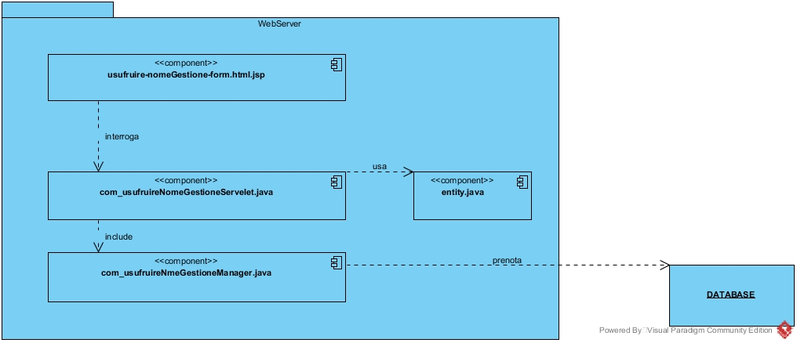

Il seguente diagramma mostra cosa accade quando il Cliente vuole usufruire di un servizio offerto dalla palestra.
Il diagramma fa riferimento ai seguenti sequence diagram:
3.4.7 Iscrizione corso

Elimina

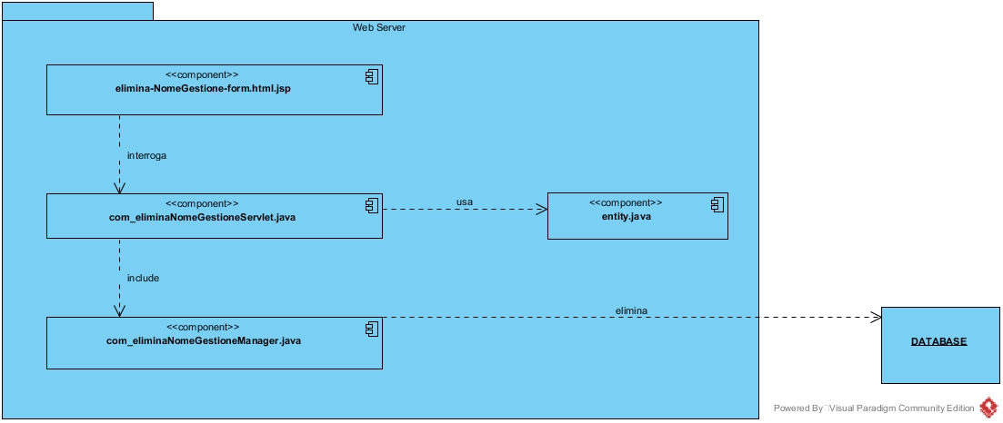

Il seguente diagramma descrive cosa accade quando Il Cliente o il Gestore vogliono eliminare un entità da database. Il diagramma fa riferimento ai seguenti sequence diagram:
3.4.5 Eliminazione account Cliente
3.4.3 Eliminazione corso

Elimina account gestore

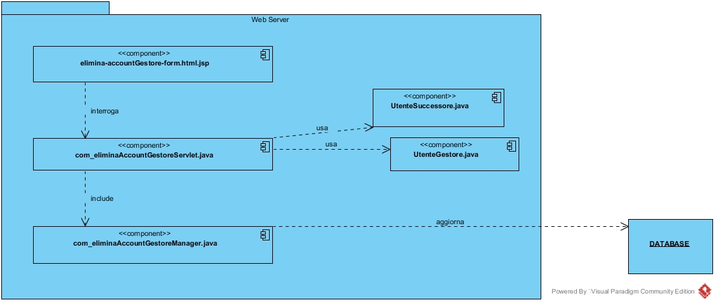

Il seguente diagramma descrive ciò che accade quando il Gestore vuole effettuare la richiesta di elimina del proprio account.
Il diagramma fa riferimento al seguente sequence diagram:
3.4.4 Eliminazione account gestore

2.4 Diagrammi a run-time

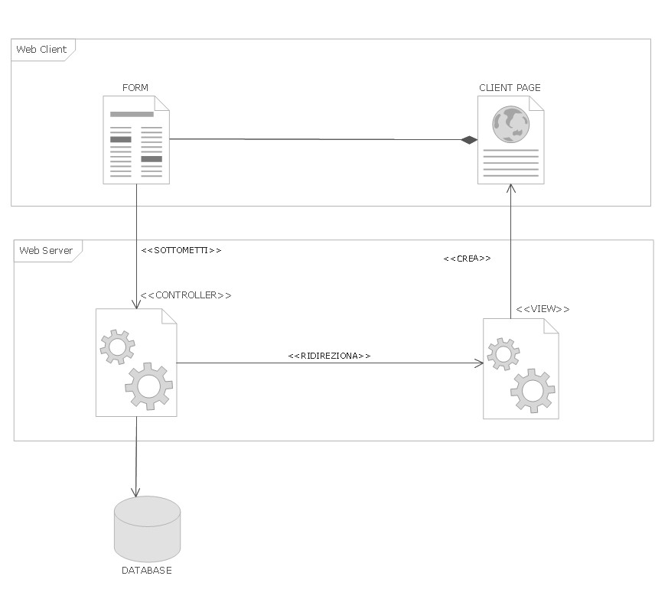

I Diagrammi a Run-Time sono stati utilizzati per aiutare alla comprensione del sistema.

Client-page: si intende la pagina che l’utente visualizzerà.

Form: i form sono pagine che l’utente utilizzerà per interagire con il sistema.

Controller: classe che si occupa delle operazioni sulle entità del sistema e include il business che si occupa di interagire con il database

View: classe che si occupa di interagire con il web client visualizzando le informazioni elaborate dal controller.

Ricerca Corso

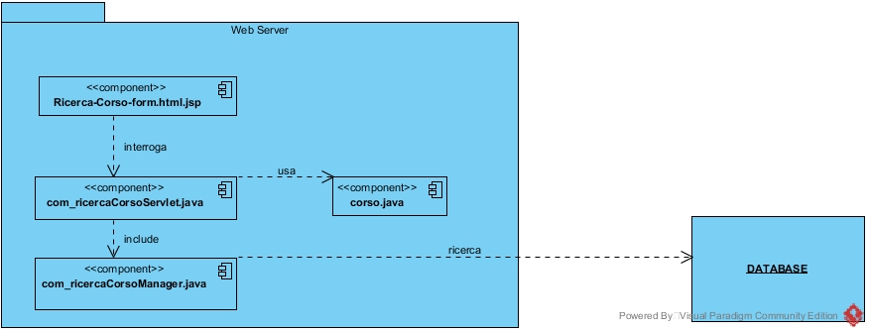

Il seguente diagramma descrive ciò che avviene quando un Cliente vuole ricercare un corso. Il diagramma fa riferimento al seguente sequence diagram:
3.4.11 Ricerca corso

3. GESTIONE DEI DATI PERSISTENTI
3.1 Dizionario dei dati

Nome | Descrizione | Costrutto | Attributi | Identificatore | Entità collegate
Utente | Contiene le informazioni di un utente generico della palestra, sia quelle anagrafiche sia quelle per l’accesso al sistema. | Entità | Email, Nome, Cognome, Password,  DataNascita,  LuogoNascita,  Indirizzo, Tipo. | Email
Corso | Contiene le informazioni riguardanti un determinato corso offerto dalla palestra. | Entità | Nome,  Tipo,  DataInizio,  DataFine, NomeIstruttore, CognomeIstruttore, EtàConsigliata, GiorniRimanenti. | Nome, DataInizio, DataFine.
Giorno | Contiene le informazioni riguardanti i giorni e gli orari nei quali si tengono i corsi. | Entità | Nome, OraInizio, OraFine. | Nome, OraInizio, OraFine, NomeCorso, DataInizioCorso,  DataFineCorso.
Si tiene | Contiene le informazioni riguardanti i giorni e gli orari nei quali si tiene un determinato corso. | Relazione |  |  | Giorno(1,1)  Corso(1,n)
Iscritto | Contiene le informazioni riguardanti le iscrizioni ai corsi da parte degli utenti. | Relazione |  |  | Persona(1,n)  Corso(1,n)

3.2 Tabelle

Tabella: Utenti

Attributo | Tipo | Chiave | Descrizione | Opzionale
Email | Varchar (30) | Primaria | Email dell’utente della palestra che serve per effettuare l’accesso al sistema. | No
Nome | Varchar (25) |  | Nome dell’utente della palestra. | No
Cognome | Varchar (25) |  | Cognome dell’utente della palestra. | No
Password | Varchar (25) |  | Password dell’utente della palestra che serve per effettuare l’accesso al sistema. | No
DataNascita | Date |  | Data di nascita dell’utente della palestra. | No
LuogoNascita | Varchar (25) |  | Luogo di nascita dell’utente della palestra. | No
Tipo | Varchar (10) |  | Tipologia dell’utente della palestra (cliente o gestore). | No
Indirizzo | Varchar (35) |  | Indirizzo di residenza dell’utente della palestra. | No

Tabella: Corsi

Attributo | Tipo | Chiave | Descrizione | Opzionale
Nome | Varchar (25) | Primaria | Nome del corso offerto dalla palestra. | No
Tipo | Varchar (15) |  | Tipo del corso.  Ad esempio mensile, settimanale, ecc … | No
Costo | Double |  | Costo per iscriversi al corso. | No
DataInizio | Date |  | Data di inizio del corso. | No
DataFine | Date |  | Data di fine del corso. | No
Stato | Varchar (15) |  | Stato del corso, (attivo, inattivo). | No
NomeIstruttore | Varchar (25) |  | Nome dell’istruttore del corso. | No
CognomeIstruttore | Varchar (25) |  | Cognome dell’istruttore del corso. | No
EtàConsigliata | Int |  | Età consigliata per la partecipazione al corso. | No
GiorniRimanenti | Int |  | Giorni rimanenti alla fine del corso quando è attivo. | No
Gestore_Email | Varchar (30) | Esterna | Email del gestore della palestra. | No

Tabella: Giorni

Attributo | Tipo | Chiave | Descrizione | Opzionale
Nome | Varchar (15) | Primaria | Nome del giorno (lunedì, martedì, ecc…). | No
OrarioInizio | Time (0) | Primaria | Ora di inizio del corso. | No
OrarioFine | Time (0) | Primaria | Orario di fine corso. | No
Corso_Nome | Varchar (25) | Primaria/Esterna | Nome del corso. | No
Data_Inizio_Corso | Date | Primaria/Esterna | Data di inizio del corso. | No
Data_Fine_Corso | Date | Primaria/Esterna | Data in cui termina il corso. | No

Tabella: Iscrizioni

Attributo | Tipo | Chiave | Descrizione | Opzionale
Utente_Email | Varchar (25) | Primaria/Esterna | Email dell’utente che si è iscritto al corso. | No
Corso_Nome | Varchar (25) | Primaria/Esterna | Nome del corso a cui si è iscritto l’utente. | No
Data_Inizio_Corso | Date | Primaria/Esterna | Data di inizio del corso a cui si è iscritto l’utente. | No
Data_Fine_Corso | Date | Primaria/Esterna | Data in cui termina il corso a cui si è iscritto l’utente. | No

Schema logico

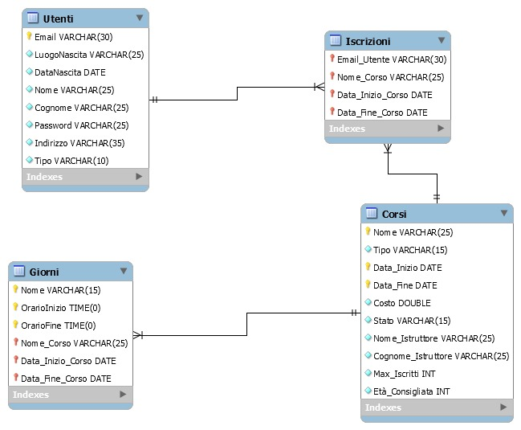

Tavola dei volumi

Concetto | Tipo | Volume
Utente | E | 100
Corso | E | 50
Giorno | E | 150
Si Tiene | R | 150
Iscritto | R | 5000

3.3 Diagramma ER

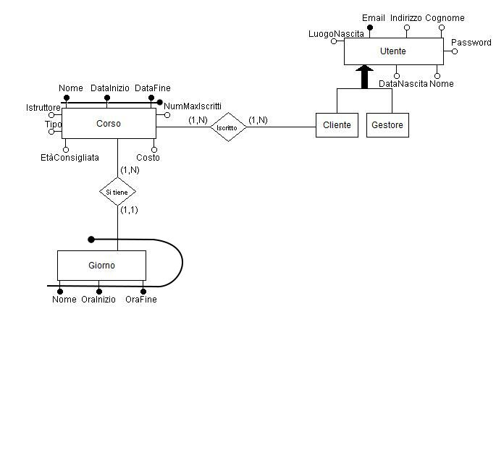

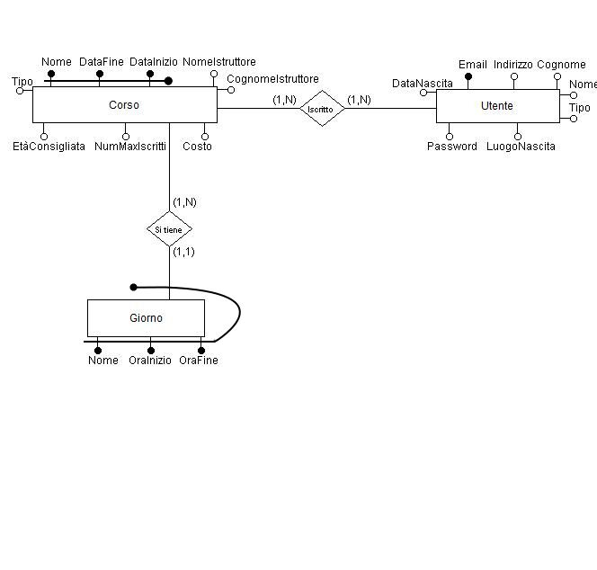

4.GESTIONE DELLE RISORSE GLOBALI E DELLA SICUREZZA

MyFitnessPlan prevederà due tipologie principali di utenti, il Cliente e il Gestore che sarà unico. A questi si affiancherà la Persona generica che ancora non ha creato il suo account, o che ancora non ha effettuato l’accesso al sistema.

Il Cliente potrà visualizzare tutte le informazioni relative al proprio account, ai corsi forniti dal sistema (in particolare quelli consigliati), ricercare i corsi tra quelli disponibili. Sarà in grado di eliminare il proprio account.

Il Gestore potrà visualizzare tutte le informazioni relative al proprio account, ai corsi presenti nel sistema e alle lezioni ad esso associati. Potrà aggiungere nuovi corsi o eliminare quelli disponibili prima del periodi di terminazione degli stessi. Potrà accedere allo storico dei guadagni della palestra. Sarà in grado di eliminare il proprio account delegando il compito di Gestore a uno dei Clienti iscritti.

La Persona generica che interagisce con il sistema, potrà registrarsi o evenutalmente accedere al sistema inserendo le proprie credenziali. Potrà recuperare la propria password ricevendo un’ email al proprio indirizzo di posta.

Attori Oggetti | Cliente | Gestore | Persona
Cliente | - VisualizzaProfilo.  - EliminaAccount.  - Log-out | - CreaNuovoGestore. | - CreaAccount.  - Login.  - RecuperaPassword.
Gestore |  | - VisualizzaProfilo.  - VisualizzaStoricoGuadagni.  - EliminaAccount.
Corso | - RicercaCorsi.  - VisualizzaInformazioniCorso.  - IscrizioneCorso. | - VisualizzaInformazioniCorso.  - InserisciCorso.  - EliminaCorso.

5.CONTROLLO DEL SOFTWARE GLOBALE
Il Server attenderà le richieste dei Client, successivamente invierà le richieste alle servlet/jsp adeguate. Per ogni richiesta il Server genererà un thread, in modo tale da poter gestire in parallelo più richieste diverse. Per questo per alcune situazioni bisognerà sincronizzare i thread in maniera tale da non avere inconsistenza nei dati.

6.CONDIZIONI BOUNDARY

Le condizioni limite riguardano l’accensione e lo spegnimento del sistema per quanto riguarda il lato Server. Dal lato Client si riferiscono agli errori di connessione al server.

6.1 Avvio del sistema

Il sistema all’avvio mostra ai client un’interfaccia che permette l’accesso a operazioni basilari (registrazione, login). Dopo il login sarà possibile eseguire le operazioni legate al proprio ruolo nel sistema.

All’avvio del server l’Admin potrà visualizzare lo stato dello stesso, e le informazioni relative al Database. Nel caso sia il primissimo avvio del sistema, l’Admin inserirà nel database le informazioni del Gestore della palestra a cui è destinato MyFitnessPlan.

6.2 Terminazione del sistema

La terminazione del sistema si ha solo dopo la terminazione dei client connessi al server. Prima di disattivare l’application server e il database server, si attenderà la terminazione di tutti i client. La terminazione dei client si avrà con l’operazione di log-out, successivamente si potà passare alla disattivazione dell’application server e del database. In caso qualche client sia connesso alla disattivazione del server esso non verrà notificato.

6.3 Fallimento del sistema

I casi di fallimento possono essere legati a:
- Interruzione della connessione tra Client e Server, i dati non salvati dovranno essere ri-immessi.
- Interruzione dell’alimentazione nel Client o nel Server, non sarà possibile ripristinare il sistema a uno stato precedente l’interruzione.
- Chiusura del sistema in caso di un errore nell’implementazione.
- Errore hardware del client o del server.

1.
Caso d’uso: | Interruzione connessione.
Attori: | Cliente/Gestore
Entry Condition: | Connessione al Server/Avvio del Server.
Flusso di eventi: | 1.Il Sistema non risponde dicendo che il server non è raggiungibile.
Exit Condition: | Messaggio di errore.

2.
Caso d’uso: | Interruzione alimentazione Client.
Attori: | Cliente/Gestore.
Entry Condition: | Connessione al Server/Avvio del Server.
Flusso di eventi: | 1.Il Sistema si spegne con conseguente terminazione della connessione.

Caso d’uso: | Interruzione alimentazione Server.
Attori: | Admin.
Entry Condition: | Avvio del Server.
Flusso di eventi: | 1.Il Sistema si spegne con conseguente terminazione della connessione.

3.
Caso d’uso: | Fallimento Software.
Attori: | Cliente, Gestore.
Entry Condition: | Connessione al Server/Avvio del Server.
Flusso di eventi: | 1.Il Sistema visualizza un messaggio di errore.
Exit Condition: | Il Sistema si arresta.

4.
Caso d’uso: | Errore HW.
Attori: | Cliente, Gestore, Admin.
Entry Condition: | Connessione al Server/Avvio del Server.
Flusso di eventi: | 1.Il Sistema non risponde come previsto a causa di un problema hardware.

7.SERVIZIO DEI SOTTOSISTEMI
7.1 Gestione Autenticazione

Descrizione del sottosistema: | Sottosistema che fornisce le operazioni per ciò che discerne l’autenticazione degli utenti al sistema.
Servizio | Descrizione
Accesso al sistema | Permette di accedere al proprio account registrato nel sistema.
Log-out | Permette di “uscire” dal sistema, e ritornare alla pagina di accesso.

7.2 Gestione Registrazione

Descrizione del sottosistema: | Sottosistema che fornisce le operazioni per permettere all’utente di registrarsi a “MyFitnessPlane” fornirnendo i propri dati.
Servizio | Descrizione
Registrazione | Permette di registrare un nuovo account nel sistema.
Recupero password | Permette di ricevere un email all’indirizzo di posta inserito alla registrazione, contenente la propria password.

7.3 Gestione Account

Descrizione del sottosistema: | Sottosistema che fornisce le operazioni per la gestione dell’ account.
Servizio | Descrizione
Eliminazione account cliente/gestore: | Permette di rimuovere il proprio account dal sistema. Nel caso del gestore questo porterà alla creazione di un nuovo gestore dalla lista dei clienti.

7.4 Gestione Servizi

Descrizione del sottosistema: | Sottosistema che fornisce le operazioni che il Gestore può utilizzare per gestire i servizi forniti dal Sistema.
Servizio | Descrizione
Inserimento Corso | Permette di la creazione di un nuovo corso che sarà poi disponibile per i Clienti.
Eliminazione Corso | Permette l’eliminazione di un corso, prima della sua scadenza.
Visualizza Guadagni Mensili | Permette di visualizzare lo storico dei guadagni.

7.5 Gestione Servizi Offerti

Descrizione del sottosistema: | Sottosistema che fornisce le operazioni che il Cliente può effettuare sui servizi del Sistema.
Servizio | Descrizione
Visualizzare Corsi Iscritto | Permette di visualizzare i corsi a cui è iscritto un cliente.
Visualizzare Costo Mensile | Permette di visualizzare il costo mensile dei corsi a cui il cliente è iscritto.
Visualizzare Corsi Consigliati | Permette di visualizzare i corsi consigliati all’utente in base all’età.
Ricerca Corsi | Permette di effettuare una ricerca tra i corsi forniti dal sistema.
Iscrizione Corsi. | Permette l’iscrizione a uno dei corsi forniti dal sistema consentendo poi di potersi prenotare alle lezioni.
Visualizzare Informazioni Corso Cliente | Permette di visualizzare le principali informazioni di un corso.

7.6 Gestione Utenti

Descrizione del sottosistema: | Sottosistema che fornisce le operazioni che il Gestore può eseguire sui Clienti.
Servizio | Descrizione
Visualizzare Informazioni Corso Gestore | Permette di visualizzare le principali informazioni di un corso.

